комната посуточно  Санкт-Петербург, район Центральный, Малая Конюшенная ул., 10  Метро: Невский проспект, 3 мин. пешком  1 400 ₽ в сутки  без депозита, без предоплаты  Общая информация: Этаж: 5 / 5 Общая площадь: 12.0 м² Площадь комнат: 12.00 м² Жилая площадь: 12.0 м² Площадь кухни: — В квартире: Кухонная мебель Мебель Холодильник Можно с животными Можно с детьми Телевизор Стиральная машина Балкон Телефон | 07 мая, 21:28
Представитель: Neotel
В центре "Золотого треугольника" Санкт-Петербурга, на малой Конюшенной улице, в двух шагах от Невского проспекта, 10 минутах от Дворцовой площади и Эрмитажа. Остановившись у нас, вы буквально окунетесь в атмосферу исторического Петербурга.
Мы расположены в 5 минутах ходьбы от Спаса на Крови. Практически напротив находится Казанский собор. Если пройти 450 м, то можно посетить Михайловский театр и Михайловский сквер. В радиусе 1 км также находится Дворцовая площадь и Исаакиевский собор. Провести досуг можно в ДЛТ и знаменитой Пышечной на Конюшенной, которые расположились в 6 минутах от апартаментов.
Есть все для комфортного проживания.
-безлимитный Wi-Fi
-набор полотенец для каждого гостя
-уборка комнаты (1 раз в неделю. смена белья)
На кухне: плита, микроволновая печь, электрический чайник, кулер с питьевой водой.
Заезд: с 14:00
Выезд: до 12:00
Ранний заезд (до 14:00) и поздний выезд (после 12:00) возможны по предварительному запросу и оплачиваются отдельно по договорённости
Телефоны: +7 911 708-97-67
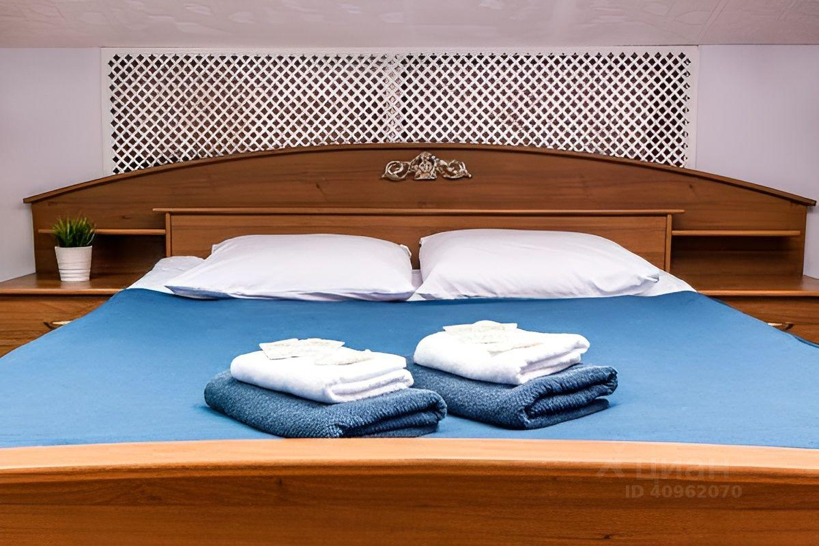 | 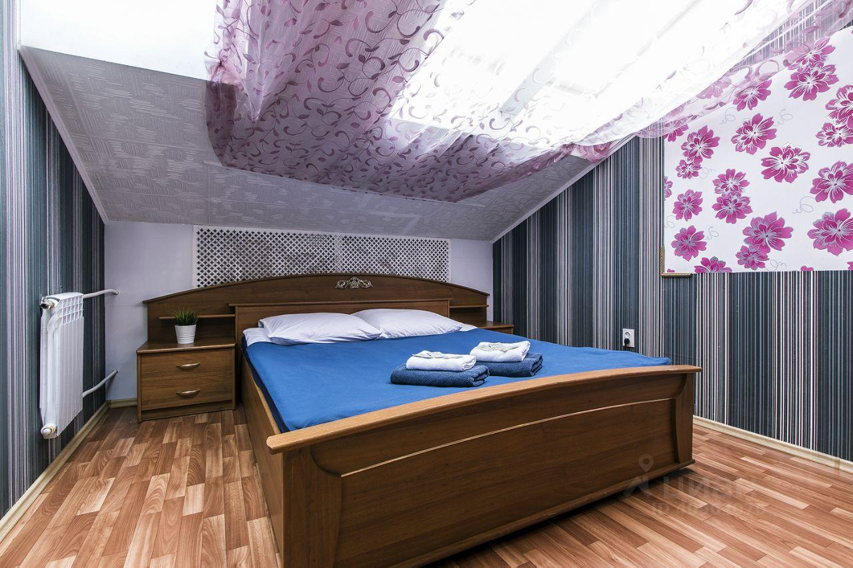
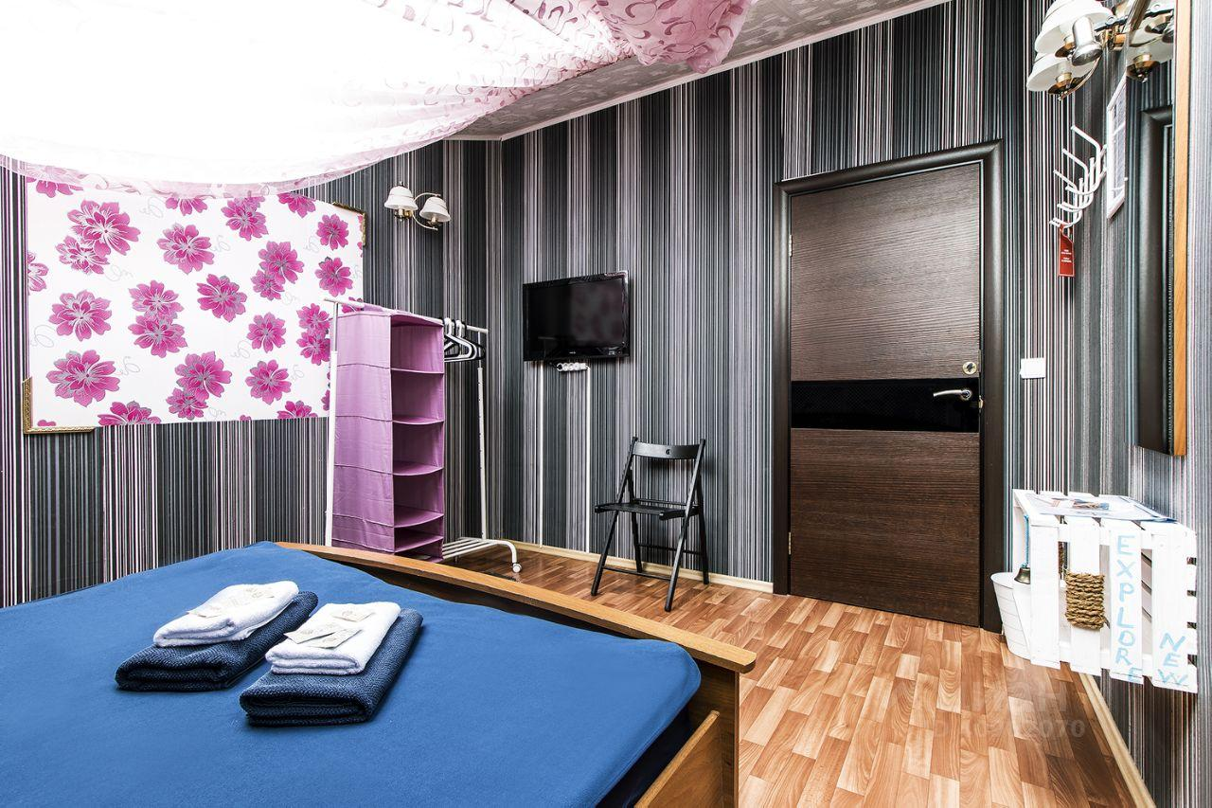 | 